Jogging d’écriture – CE2
1A. « Mon animal préféré, c’est … car … » | 10A. Quelles sont tes peurs ? | 19A. Continue : Le printemps, c’est… | 28A. Qui est ton artiste préféré ? Explique.
1B. « Mon meilleur ami (ou ma meilleure amie) c’est … car … » | 10B. Invente un texte avec les mots : poison, poisson, cousin, coussin. | 19B. Raconte un passage d’un livre que nous avons lu cette année. | 28B. Invente des phrases avec le mot « donc » au milieu.
2A. « Mes matières préférées à l’école, c’est … car … » | 11A. Écris un texte avec dix noms d’animaux. | 20A. Fais le portrait de ton personnage préféré. | 29A. Raconte l’histoire du petit chaperon rouge (mais c’est un garçon).
2B. Décris l’image ou raconte une histoire à partir de l’image. * | 11B. Quelles sont tes qualités ? Explique-les. | 20B. Décris le tableau de Théodore Géricault. * | 29B. Raconte une histoire à partir de l’image. *
3A. Écris 3 phrases avec majuscule et point, et aussi une virgule dans chaque phrase. | 12A. Quel est ton sport préféré ? Explique ses règles. | 21A. Écris un texte en utilisant les mots : gigantesque, traverser, aventure. | 30A. Invente plusieurs phrases avec le mot « boîte » mais il aura des sens différents.
3B. Fais le portrait d’un camarade de classe. | 12B. Quels sont tes plats préférés ? | 21B. Continue : « Si j’étais magicien… » | 30B. Quel métier veux-tu faire plus tard? Pourquoi?
4A. Raconte ton pire cauchemar. Utilise des points d’exclamation. | 13A. Comment se forment les flocons de neige ? | 22A. Raconte un souvenir de vacances. | 31A. Continue : « Si je pouvais changer le passé… »
4B. Décris l’image ou raconte une histoire à partir de l’image. * | 13B. Invente un dialogue entre un monstre et une princesse. | 22B. Continue : « Si je pouvais voler… » | 31B. Quelles sont les qualités d’un(e) ami(e) idéal(e) ?
5A. Invente la recette de la potion qui rend fort en maths. | 14A. Qu’est-ce qui fait peur dans les films ? | 23A. Raconte ce que tu as fait ce weekend ou ce mercredi. | 32A. Continue : « Si j’étais un objet, … »
5B. Écris la liste de toutes les choses que tu aimes. | 14B. Décris l’image ou raconte une histoire à partir de l’image. * | 23B. Décris le tableau d’Auguste Renoir. * | 32B. Décris l’image ou raconte une histoire à partir de l’image. *
6A. Invente un texte avec les mots : enfant, pendant, gentiment. | 15A. Pourquoi l’eau de la mer est-elle salée ? | 24A. Continue : « Dans mon frigo, il y a… » | 33A. Raconte une farce que tu as faite ou une blague.
6B. J’ai été fier (fière) de moi quand… | 15B. Décris le tableau de Vincent Van Gogh. * | 24B. Où aimerais-tu partir en vacances ? | 33B. Écris un texte avec dix noms d’objets.
7A. Raconte ce que tu avais l’habitude de faire en CE1. | 16A. Invente un texte avec les mots : guitare, pigeon, girafe et gorille. | 25A. Pourquoi les fleurs sentent-elles bon ? | 34A. Écris une strophe de poème qui rime en -ail ou -aille (travail, ferraille…)
7B. Fais le portrait d’un monstre. Tu peux d’abord le dessiner. | 16B. Quelles sont les musiques que tu aimes ? | 25B. Continue : « Dans ma chambre, il y a… » | 34B. Raconte une séance à la piscine.
8A. Comment faisait les gens quand l’électricité n’existait pas ? | 17A. Invente 4 phrases à la forme négative. | 26A. Quel est ton jour de la semaine préféré ? Pourquoi ? | 35A. Continue : « Si j’étais maître(sse) d’école… »
8B. Imagine que ton meilleur ami est un vampire. Raconte. | 17B. D’où viennent les étoiles filantes ? | 26B. Continue : « Si je pouvais respirer sous l’eau… » | 35B. Continue : « Quand je serai en CM1… »
9A. Écris la liste de tes rêves. | 18A. Écris ce que tu fais en général les samedis. | 27A. Continue : « Si j’étais célèbre, … » | 36A. Que vas-tu faire pendant les vacances ?
9B. Imagine la suite : « J’ai ouvert la porte, et… » | 18B. Fais la liste de ce que tu emporterais sur une île déserte. | 27B. Écris un texte avec les mots : maire, mer, mère. | 36B. Libre.

2B. 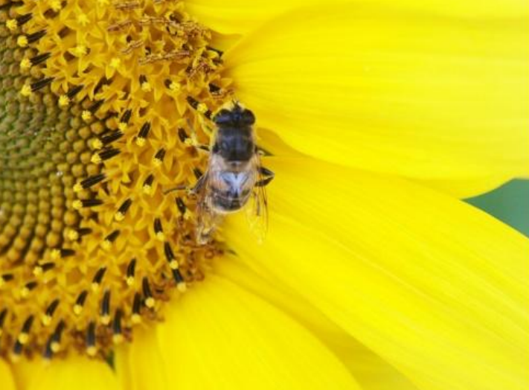 4B. 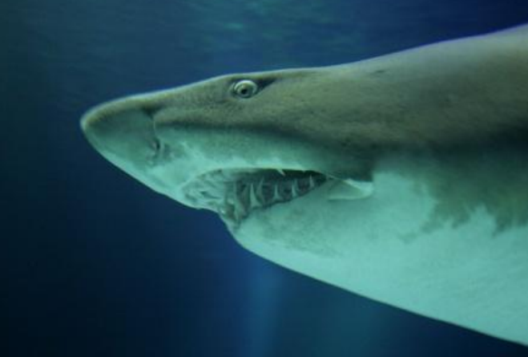

14B. 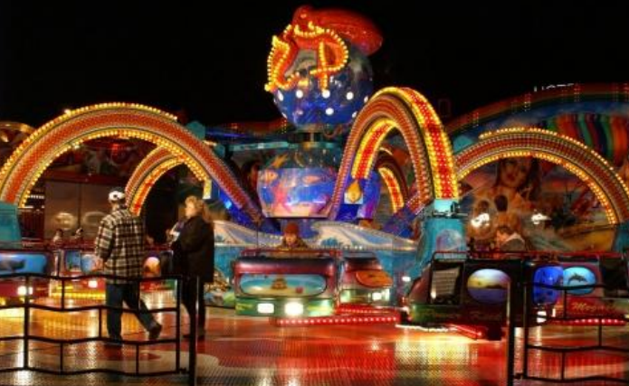 15B. 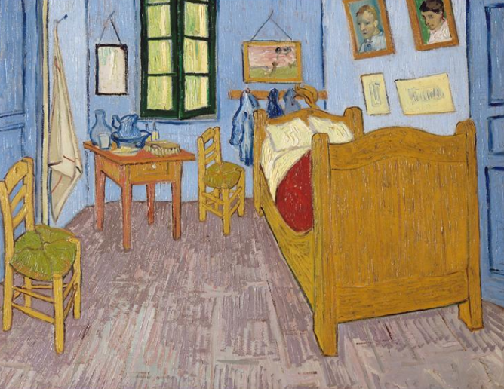

20B. 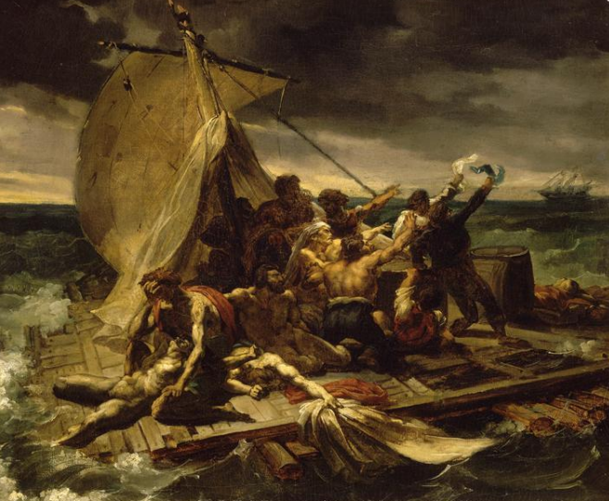 23B. 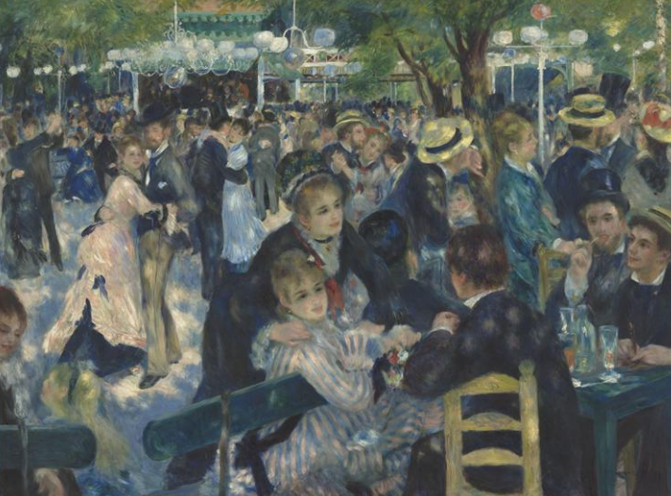

29B. 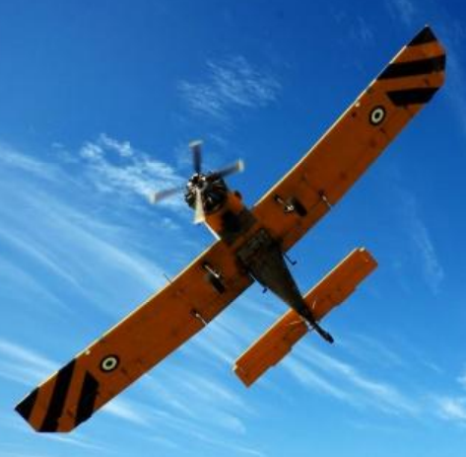 32B. 